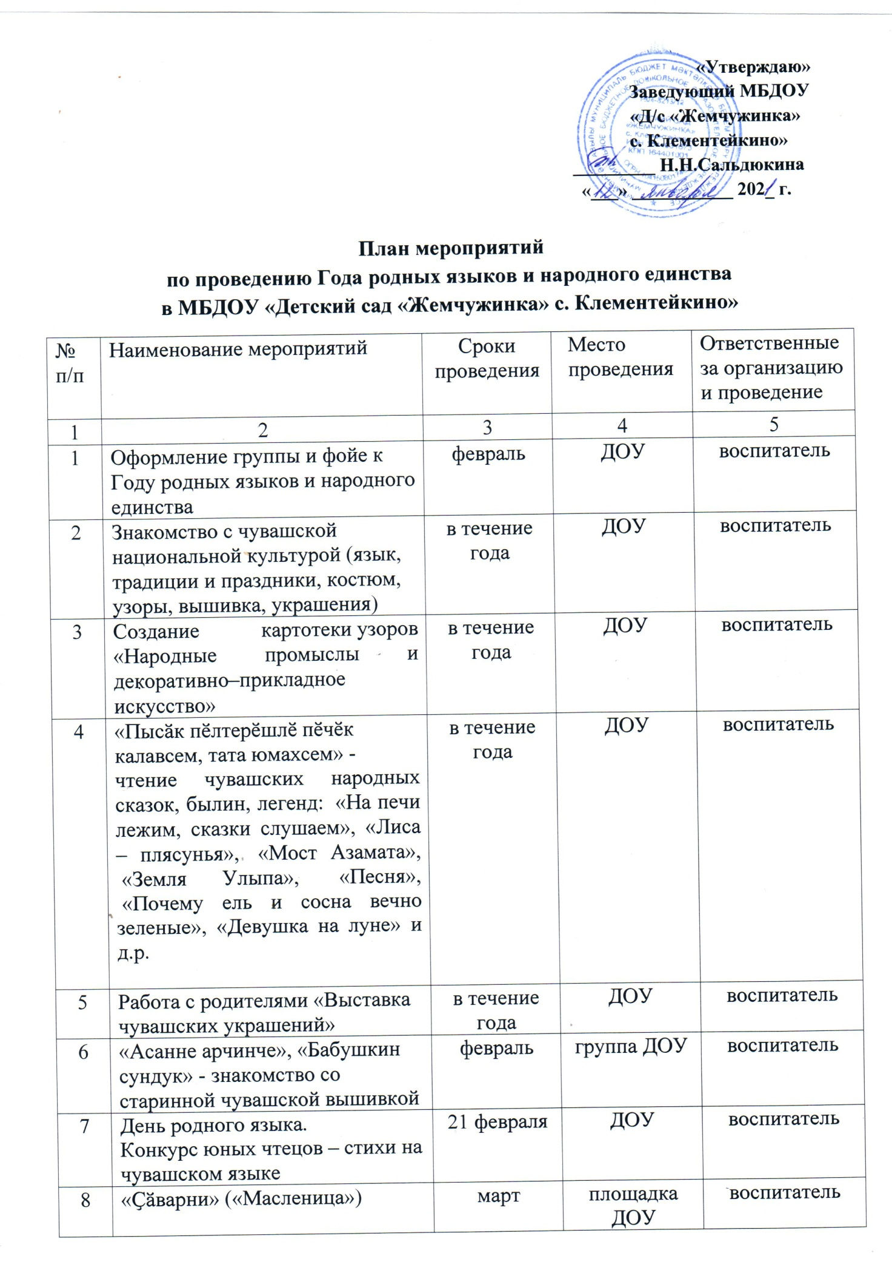

9 | «В гостях у народов Поволжья» – знакомство с культурой разных наций | март | ДОУ | воспитатель
10 | День чувашского языка, приуроченный к Дню рождения выдающегося чувашского просветителя И.Я.Яковлева. | 25 апреля | группа ДОУ | воспитатель
11 | Мероприятие к 135 летию со дня рождения Г.Тукая | апрель | группа ДОУ | поспитатель
12 | Создание картотеки дидактических игр: «Найди старинные предметы быта»  «Найди и назови» (элементы одежды чувашей), «Слова приветствия», «Найди такой же узор», «Найди значение узора», «Сложи чувашский узор», «Что лишнее», «Одень куклу». | в течение года | ДОУ | воспитатель
13 | Мастер-класс «Изготовление бумажной куклы в чувашском костюме» | май | группа ДОУ | воспитатель
14 | Чувашский праздник – «Уяв» | июнь | площадка СДК | воспитатель
15 | Беседы и рассматривание иллюстраций на тему истории, одежды, обуви, жилья, быта, кухни чувашского народа; | июль | Группа ДОУ | воспитатель
16 | Посещение школьного музея | август | школа | воспитатель
17 | Знакомство детей с чувашскими музыкальными инструментами | сентябрь | Группа ДОУ | воспитатель
18 | День народного единства – познавательный час | ноябрь | группа ДОУ | воспитатель
19 | «Ача вӑйисем» - детские чувашские игры.  Создание картотеки народных игр. Разучивание народных игр:«Надень тухью», «Уголки», «Луна и солнце», «Бросание пояса», «Тили – рам», «Расходитесь!», «Колечко», «В быка», «Колобок», «Хищник в море», «Цыган», «Сидит Миша», «Водяной медведь». | в течение года | ДОУ | воспитатель

